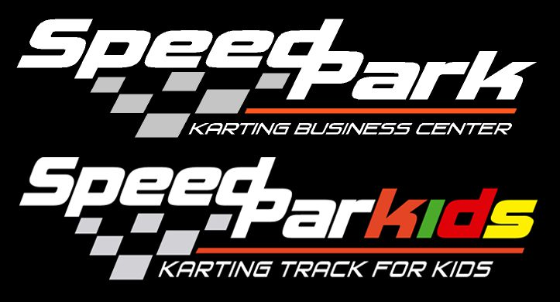 | SPEEDPARK
Resumen de la empresa | El karting es una actividad recreativa que se centra en la diversión y la emoción, con sesiones abiertas al público donde los pilotos pueden disfrutar de carreras sin la presión de la competición.  Golfy es un nuevo concepto de mini golf indoor, ideal para grupo de niños, cumpleaños o fiesta familiar, ya que pueden participar activamente 3 ó 4 generaciones de edades diferentes.
Página web | www.speedpark.cl  www.goolfychile.cl
Región | METROPOLITANA
Servicio que ofrece y % descuento | Ofrece un descuento de $2.000, en los siguientes servicios:  - Pista para kart adultos de 500 metros de largo  - Pista de niños con karts especiales con cinturón de seguridad  - Mini Golf Indoor  Descuento en campeonatos para la institución del 20% en Karting.
Proceso para la adquisición del beneficio | Socios activos deberán presentar su Tipol y los socios en retiro su Tarjeta de Medicina Curativa y cédula de Identidad o tarjeta de identificación de socio.
Beneficios adicionales  (Promociones y ofertas) | Organizar y desarrollar mini campeonatos de karting por cuartel o departamento mensualmente con precios preferenciales y gran final anual con los mejores de cada unidad.  Descuento especial de un 20% para celebración de cumpleaños de niños.
Cobertura (dirección de sucursales, teléfono y horario de atención) | Avenida El Salto 5.300 Huechuraba, Santiago  Horarios:  Lunes a Viernes: desde las 12 horas hasta las 22 horas  Sábado, Domingo y festivos: de las 10 horas hasta las 22 horas  Horarios especiales para eventos de empresa y grupos.
Formas de pago | Tarjetas de crédito, débito, contado
Ejecutivo atención de socios  (nombre completo, correo, teléfono de contacto) | Luis Acosta  luis@virtualracing.cl  Teléfono: +56977851477

Valores:

Producto | Valor real | Valor convenio | % descuento
Carrera de karting adultos | $ 15.000 | $ 13.000 | 13,333
** Campeonatos (ej. para 40 personas) | $700.000 | $ 560.000 | **20%
Karting niños | $ 10.000 | $ 8.000 | 20%
Cumpleaños de niños | Packs | Packs | 20%
Minigolf | $ 10.000 | $ 8.000 | 20%

Beneficios:

Karting:

- Pista para kart adultos de 500 metros de largo

- Pista de niños con karts especiales con cinturón de seguridad

- Pistas con sistema de crono de última generación.

- Pantalla con el tiempo en vivo. Semáforo estilo Fórmula 1.

- Uso sin costo de Club House y quincho con terraza y vista a la pista

- Estacionamiento propio sin costo

Mini Golf Fluor Indoor:

- 18 hoyos sobre la temática de la selva y ambiente sonora apasionante, se juega en la oscuridad con una decoración fluorescente.
​
- Duración aproximada de la actividad: 1 hora.
​
- También disponible para eventos empresariales.

**Modalidad de Campeonatos

A modo de ejemplo: Para un grupo de 40 personas se organizan campeonatos de 1 hora de karting.

Durante ese periodo de tiempo, cada piloto corre 2 veces y los mejores ubicados en la clasificación, lo hacen 3 veces.

Incluye copa y medalla para los primeros 3 lugares, exclusividad de pista durante el tiempo de campeonato.

Un grupo de 40 personas se organiza normalmente en 2 grupos y cada uno con la siguiente dinámica:

Fase 1) Prácticas o entrenamiento de 8 vueltas.
Fase 2) semifinal de 3 vueltas de clasificación más 8 vueltas de carrera.
Fase 3) Gran final de 3 vueltas de clasificación más 8 vueltas de carrera.
Fase 4) Premiación con copa y medalla en el podio para de 1 hora para 40 personas los primeros 3 lugares.

El valor del campeonato que se cobra a empresas e instituciones, es de $700.000 + IVA (de 09:00 a 17:00 hrs) después de las 17:00 hrs $900.000 + IVA.
Precios válidos de lunes a viernes
(se cobra un valor por tiempo en pista, no por personas).

- Servicios de alimentación se excluyen, por corresponder a empresa externa

Correos electrónicos:

www.speedpark.cl

www.goolfychile.cl

